2017－2018 学年 第一学期期末试卷
学号 姓名 任课教师 成绩
考试日期：2018年 1 月23日
考试科目：《 矩阵理论 》（B）
注意事项：1、考试8个题目共9页
2、考试时间120分钟
题目：
一、（本题 21 分）
二、（本题 10 分）
三、（本题 10 分）
四、（本题 10 分）
五、（本题 15 分）
六、（本题 12 分）
七、（本题 12 分）
八、（本题 10 分）

1. （21分）填空
（1）A =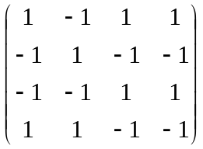, A的满秩分解为( ).

（2）设A =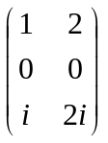，则A⁺ = ( ).

（3）设A = 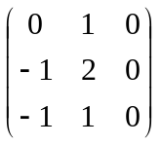, 则 A 的Jordan标准型J = ( ).

（4）设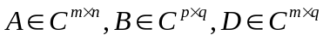, 则矩阵方程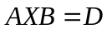相容的充要条件是( ).

（5）已知A = 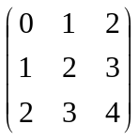, 则 ||A||₁ = ( ), ||A||∞= ( ), ||A||_{F} = ( ).

- 设A =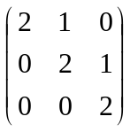, k为正整数，则A^{k}=( ).

- 设三阶矩阵A的特征值为-1,0,1. 则矩阵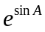的行列式是（ ）.

- （10分）设 T是线性空间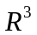上的线性变换，它在中基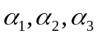下的矩阵表示是 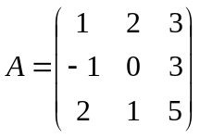. （1）求T在基下的矩阵表示. （2）求T在基下的核与值域.

3．(10分) 设A = 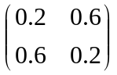, 求证矩阵幂级数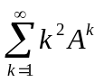收敛并求和.

4．（10分） 设 A = 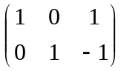, 求A的奇异值分解.

5．（15分）已知A = 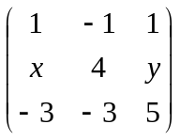的二重特征值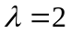有两个线性无关的特征向量.
（1）求.（2）求可逆矩阵P，使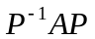为对角矩阵.（3）求A的谱分解表达式.

6．（12分）已知A = 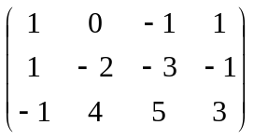，b = 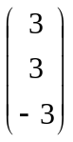.（1）用满秩分解求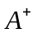.
（2）判断方程组Ax = b是否有解. （3）求Ax = b的极小范数解或极小最小二乘解.

7．(12分) (1) 设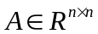. 证明A为实对称矩阵当且仅当A的特征值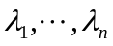为实数，且存在正交矩阵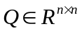，使得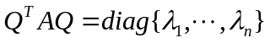.

(2) 设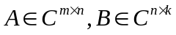, R(A)与R(AB) 分别表示A与AB的值域. 证明: R(A)=R(AB)的充分必要条件是存在矩阵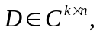使得ABD=A.

8．（10分）设A = 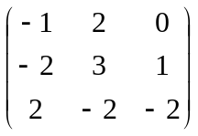，求e^{At}.

.

